 | Королевский колледж  экстренной медицинской помощи  King’s Critical Care  Dr Ritesh Maharaj  9th March 2020  Лондон, Великобритания | http://relaxandoit.ru/air  текст 08

Примечание для редактора: после верстки выделены желтым новые куски перевода. Вторая часть текста (после аскорбиновой кислоты) не была на редактуре. Удалите все комментарии курсивом и снять желтый маркер выделения после редактуры.

Оригинал опубликован в NHS Health Education England -https://nwpgmd.nhs.uk/Specialty_Schools/Surgery/COVID-19

Обобщение доказательной базы лечения COVID-19 в стационаре
Evidence Summary
Clinical Management of COVID-19

Оглавление
Патофизиология 3
Стадии заболевания 4
Клиническая картина 4
Типичное течение заболевания 5
Лейкоциты периферической крови 8
Показатели свертывающей системы крови 8
Маркеры воспаления 8
Дифференциальная диагностика 9
Чувствительность лабораторных методов исследования 9
Рентгенография и КТ груди 10
Общее описание изменений на рентгенограммах и КТ груди 10
Чувствительность методов лучевой диагностики и задержка по времени 12
Бронхоскопия 12
Противовирусная терапия 13
Меры предосторожности 13
Монотерапия или комбинированная терапия 13
Показания к противовирусной терапии 13
Ремдесевир 14
Лопинавир/Ритонавир (Калетра) 14
Общее описание 14
Механизм действия 15
Данные исследований in vitro 15
Данные исследований на животных 15
Данные исследований на людях 16
Дозировка 19
Противопоказания/меры предосторожности в отношении Лопинавира/Ритонавира: 20
Хлорохин 21
Общее описание 21
Механизм действия 21
Исследования in vitro 21
Исследования на животных 21
Исследования на людях 21
Дозировка (монография из MedScape) 22
Противопоказания/меры предосторожности 22
Комментарии 22
Озельтамивир и другие ингибиторы нейраминидазы 23
Антибактериальная терапия 23
Глюкокортикоиды 23
Аскорбиновая кислота 24
Гемодинамическая поддержка 24
Избегайте инфузионной терапии 24
Кардиомиопатия 24
Инвазивная Механическая Вентиляция Легких 25
Настройки аппарата вентиляции 25
Прон-позиция (вентиляция в положении лежа на животе) 26
ЭКМО 28
Почечная недостаточность 28
Прогноз 28
Общий прогноз 28
Эпидемиологические факторы риска 29
Лабораторная стратификация рисков 31
Организация размещения пациентов 36
Ограничение ненужных посещений отделения неотложной помощи или клиники 36
Домашняя изоляция 36
КОНТРОЛЬНЫЕ СПИСКИ И АЛГОРИТМЫ 37
Возможная схема визуальных исследований у пациентов с респираторными симптомами и подозрением на COVID-19 38

Данный документ не является клиническими рекомендациями или типовым порядком действий, а представляет собой обзор международных доказательных данных в области терапии COVID-19, который может быть полезен для практикующих врачей.

Патофизиология
- ОРДС
  - ОРДС является основным патологическим процессом при COVID-19 и характеризуется диффузным повреждением альвеол (например, формированием гиалиновых мембран). Наблюдается прямое цитопатическое действие вируса на пневмоциты (в отличие от асептического гипервоспалительного повреждения; Xu et al 2/17 )
- (2) Цитокиновый шторм
  - Новые данные позволяют предположить, что некоторые пациенты могут отвечать на инфекцию COVID-19 бурной реакцией «цитокинового шторма» (с клиникой бактериального сепсиса или гемофагоцитарного лимфогистиоцитоза)
  - Клиническими маркерами такой реакции могут являться повышенные уровни С-реактивного протеина и ферритина, коррелирующие с тяжестью заболевания и смертностью (Ruan 3/3/20).

Стадии заболевания
- Выделяют несколько стадий болезни
  - (#1) Стадия репликации – длительность данной стадии составляет несколько дней. В ходе нее реализуются реакции врожденного иммунитета, однако силы иммунного ответа недостаточно для ограничения распространения вируса. Относительно слабо выраженные симптомы могут быть обусловлены прямым цитопатическим действием и реакцией врожденного иммунного ответа.
  - (#2) Стадия приобретенного иммунного ответа – в дальнейшем развиваются реакции приобретенного иммунного ответа, что приводит к снижению титра вируса в организме. В то же время, может наблюдаться повышение уровня провоспалительных цитокинов и повреждение тканей, манифестирующее клиническим ухудшением течения заболевания.
- Такая стадийность патологического процесса может объяснить клинический феномен относительного благополучия, когда у пациента, несколько дней находящегося в относительно удовлетворительном состоянии, внезапно наступает ухудшение состояния, отражающее наступление стадии приобретенного иммунного ответа (Young et al. 3/3/2020)
- Все это имеет потенциально важное клиническое значение
  - Начальные клинические симптомы не могут служить прогностическими показателями последующего ухудшения состояния пациента, поэтому может потребоваться разработка сложных стратегий стратификации риска и определения места лечения пациента (см. раздел Прогноз)
  - Может потребоваться проведение ранней противовирусной терапии с целью оптимизации лечения (в период стадии репликации)

Клиническая картина
Таблица 1: Примерное количество проявления симптомов в разных выборках и публикациях (проверить)
 | Guan et al, NEJM (наибольшая выборка) | Shi et al.,  Lancet | Yang et al,  Lancet (пациенты в критическом состоянии) | Chen et al  Lancet | Huang et al,  Lancet | Xu qt al, BMJ
Общие симптомы
Лихорадка | 473/1081 (43%) | 18/21 (86%) | 46/52 (88%) | 82/99 (83%) | 40/41 (98%) | 48/62(77%)
Миалгия (мышечная боль) | 164/1081 (15%) |  | 6/52 (12%) | 11/99 (11%)
Головная боль | 150/1081 (14%) | 2/21 (10%) | 3/52 (6%) | 8/99 (8%) | 2/38 (8%) | 21/62 (34%)
Поражение верхних дыхательных путей
Ринорея, насморк | 53/1081 (5%) | 5/21 (24%) | 3/52 (6%) | 4/99 (4%)
Воспаление горла | 153/1081 (14%) |  |  | 5/99 (5%)
Поражение нижних дыхательных путей
Диспное, затрудненное дыхание | 205/1081 (5%) | 9/21 (43%) | 33/52 (64%) | 31/99 (31%) | 22/40 (55%) | 2/62 (3%)
Сдавленность в груди |  | 5/21 (24%)
Кашель | 745/1081 (68%) | 15/21 (71%) | 40/52 (77%) | 81/99 (82%) | 31/41 (76%) | 50/62 (81%)
Отделение макроты | 370/1081 (34%) | 3/21 (14%) |  |  | 11/39 (28%) | 35/62 (56%)
Гемоптизис, кашель с кровью | 10/1081 (1%) |  |  |  | 2/39 (5%) | 2/62 (3%)
Желудочно-кишечные симптомы
Тошнота/рвота | 55/1081 (5%) | 2/21 (10%) | 2/52 (6%) | 1/99 (1%)
Диарея | 42/1081 (4%) | 1/21 (5%) |  | 2/99 (2%) | 1/38 (3%) | 3/62 (6%)

- The Internet book of Critical Care, by @PumCrit

COVID-19 может проявляться общими симптомами, сипмтомами поражения верхних и нижних дыхательных путей, и, реже, желудочно-кишечной симптоматикой. У большинства пациентов преобладают общие симптомы и признаки поражения нижних дыхательных путей (например, лихорадка и кашель).

- Лихорадка
  - В различных исследованиях наблюдалась различная частота лихорадки (от 43% до 98%, см. Таблицу выше). Это может быть связано с различиями в методологии исследований, тяжестью заболевания в исследуемых когортах, разными штаммами возбудителя
  - Вне зависимости от этих данных – отсутствие лихорадки не исключает COVID-19
- Гастроинтестинальные симптомы – частота желудочно-кишечных симптомов (диарея, тошнота) как первого проявления болезни может достигать 10%, и они могут предшествовать развитию лихорадки и одышки (Wang et al. 2/7/20)
- «Тихая гипоксемия» - у некоторых пациентов (особенно пожилого возраста) развитие гипоксемии и дыхательной недостаточности может не сопровождаться одышкой (Xie et al. 2020)
- При физикальном исследовании, как правило, не обнаруживается никаких специфических проявлений. Приблизительно у 2% пациентов могут определяться явления фарингита или увеличение миндалин (Guan et al 2/28)

Типичное течение заболевания

Рисунок 1: Обобщенная картина тяжелых случаев (вся табилца, для правок отдельный файл)

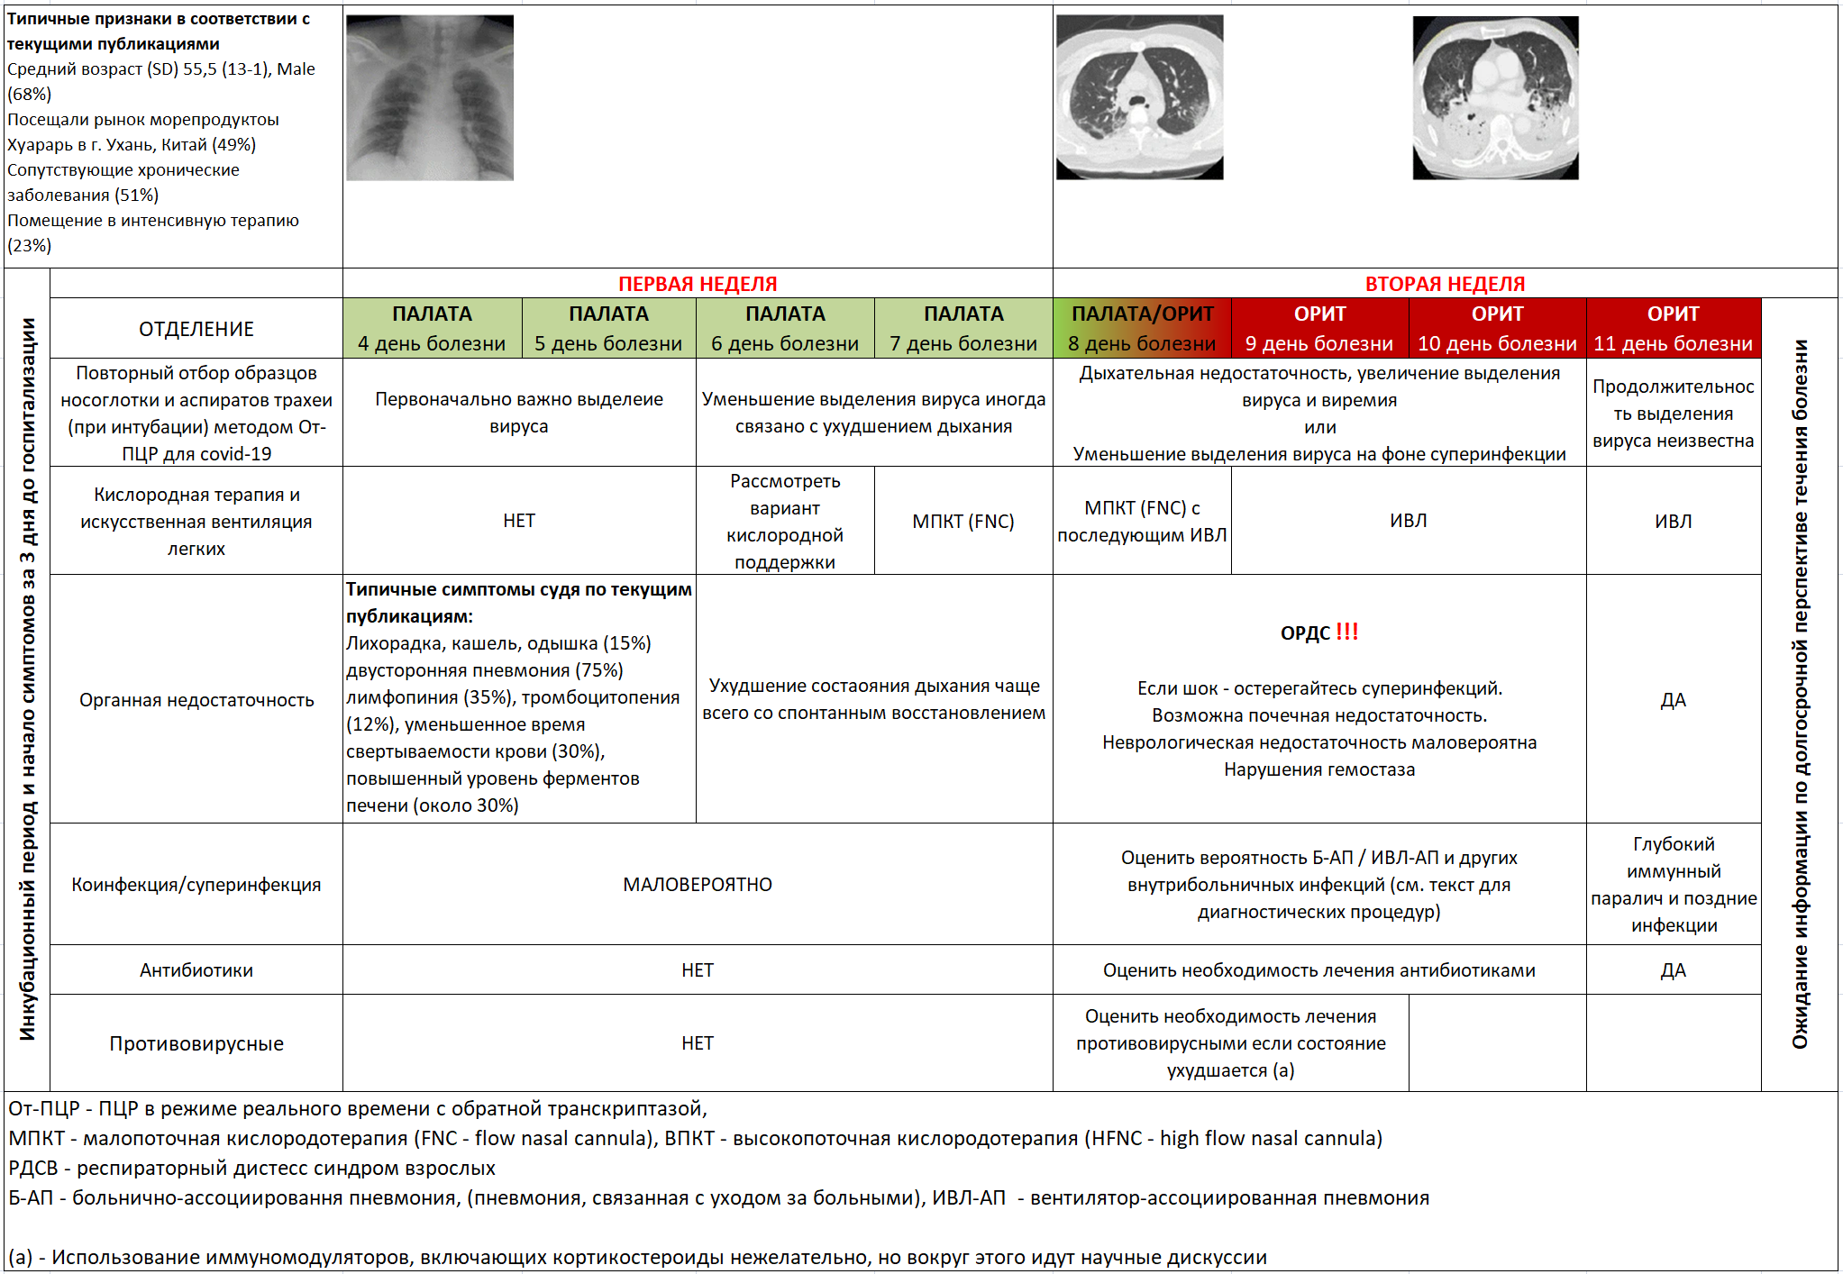

27.02.2020, Bouadma L et al, Springer Link
https://link.springer.com/article/10.1007/s00134-020-05967-x#Fig1

Таблица 2: Типичная картина анализов на момент приема пациентов с COVID-19 в стационар

 | Guan et al, NEJM (наибольшая выборка) | Shi et al.,  Lancet | Chen et al  Lancet | Huang et al,  Lancet | Xu qt al,  BMJ
Количество лейкоцитов | 4.7 (3.5-6) | 7.8 (2.5) | 7.5 (4) | 6.2 (4-10.5) | 4.7 (3.5-5.8)
Количество тромбоцитов | 168 (132-207) | 213 (100) | 214 (79) | 164 (132-263) | 176(136-215)
Количество лимфоцитов (норма >1) | 1 (0.7-1.3) | 1 (0.3) | 0.9 (0.5) | 0.8 (0.6-1.1) | 1 (0.8-1.5)
Гемоглобин | 13.4 (12-15) | 12.7 (1.3) | 13 (1.5) | 12.6(11.8-14) | 13.7 (12.9-15.2)
АЛТ (Ед/л) |  | 51 (25) | 39 (22-53) | 32 (21-50) | 22 (14-34)
АСТ (Ед/л) |  | 48 (21) | 34 (26-48) | 34 (26-48) | 26 (20-32)
Билирубин мкмоль/л (нормальный диапазон 5-22 мкмоль/л) |  | 14 (4) | 15 (7) | 12 (10-14)
Креатинин (норм до ~ 100 мкмоль/л) |  | 68 (15) | 76 (25) | 74 (58-86) | 72 (61-84)
Протромбиновое время (норм. 12,7-15,4) |  | 10.5 (0.4) | 11 (2) | 11 (10-12.4)
АЧТВ (норм.~ 21-37 сек.) |  | 34 (7) | 27 (10)
Тромбиновое время (норм. 15-18,5) |  | 32 (8)
Фибриноген мг/дл |  | 192 (350)
D-димер (мг/л) - (нормальный уровень, скорее всего, он различается у разных категорий лиц?) |  | 6.9 (1.1) | 0.9 (0.5 – 2.8) | 0.5 (0.3-1.3) | 0.2 (0.2-0.5)
Креатинкиназа |  |  | 85 (51-184)
ЛДГ (норм. до 250 Ед/л) |  |  | 336 (260-447) | 286 (242-408) | 205 (184-260)
С-реактивный белок мг/л |  | 61 (40) | 51 (42)
Прокальцитонин | <0.5 у 95% пациентов |  | 0.5 (1) | 0.1 (0.1-0.1) | 0.04(0.03-0.06)
СОЭ |  |  | 50 (23)
Ферритин |  |  | 808 (490)

Лабораторные результаты, как правило, неспецифичны. Существенное отклонение от этих значений может противоречить диагнозу COVID-19. Однако в большинстве случаев лабораторные результаты вряд ли будут чрезвычайно полезны.
-The internet Book of Crraical Care. by @PulmCrit

Лейкоциты периферической крови
- Показатель лейкоцитов периферической крови имеет тенденцию оставаться в норме
- Часто (~80%) определяется лимфопения (Guan et al 2/28, Yang et al 2/21)
- Часто наблюдается легкая тромбоцитопения (число тромбоцитов редко опускается ниже 100). Низкий уровень тромбоцитов является плохим прогностическим признаком (Ruan et al 3/3)

Показатели свертывающей системы крови
- Показатели коагулограммы в острый период в целом в пределах нормы за исключением повышения уровня D-димера (см. табл. выше)
- Развитие ДВС-синдрома в ходе заболевания является плохим прогностическим признаком (Рис. выше) (Tang et al. 2020)

Маркеры воспаления
- Прокальцитонин
  - При COVID-19 повышения данного показателя не происходит. В исследованиях с наибольшим количеством пациентов в выборках показатели прокальцитонина составляли менее 0,5 у 95% заболевших (Guan et al 2/28)
  - Повышение уровня прокальцитонина свидетельствует в пользу альтернативного диагноза (например, бактериальной пневмонии). У пациентов с подтвержденным диагнозом COVID-19 повышение уровня прокальцитонина свидетельствует в пользу бактериальной суперинфекции
- С-реактивный белок (СРБ)
  - Уровень СРБ повышается при COVID-19 и коррелирует с тяжестью и прогнозом болезни. У пациентов с тяжелой дыхательной недостаточностью и нормальным уровнем СРБ следует предполагать другой диагноз (в частности, сердечную недостаточность)
  - В исследовании Young et al. 3/3 выявлены низкие показатели СРБ у пациентов, не нуждающихся в кислородной поддержке, (средняя 11 мг/л, интерквартильный размах 1 – 20 мг/л) по сравнению с пациентами, у которых впоследствии развивалась гипоксемия (средняя 66 мг/л, интерквартильный размах 48 – 98 мг/л)
  - В исследовании Ruan et al 3/3 выявлена положительная корреляция между уровнем СРБ и смертностью (у выживших пациентов показатели СРБ составляли: средняя ~40 мг/л с интерквартильным размахом ~10 – 60 мг/л, в то время как в группе умерших пациентов средняя СРБ составляла 125 мг/л с интерквартильным размахом 60 – 160 мг/л) (Рис.)

Дифференциальная диагностика
- ПЦР является информативным исследованием для исключения гриппа и других респираторных вирусных инфекций (например, вызванных респираторным синцитиальным вирусом). Выявление других вирусов не исключает одновременного наличия COVID-19. Тем не менее, наличие вирусной инфекции, способной объяснить клинические симптомы пациента, значительно снижает вероятность COVID-19
- В некоторых лечебных учреждениях имеются в наличии обычные диагностические панели для выполнения тестов на «коронавирусы»
  - Эти тесты не выявляют COVID – 19!
  - ПЦР – тесты на «коронавирус» предназначены для верификации 4 типов коронавирусов, вызывающих легкие формы инфекции
  - Парадоксально, но положительный обычный тест на «коронавирусы», как правило, свидетельствует в пользу отсутствия у пациента COVID – 19
- Культуральный посев образцов крови проводится по обычным показаниям

Чувствительность лабораторных методов исследования
- По сравнению с КТ
  - В группе пациентов с установленным на основе клинических данных и КТ диагнозом чувствительность real-time-ПЦР составила лишь ~70% (Kanne 2/28)
  - Чувствительность диагностических методов меняется в зависимости от предварительного диагноза у пациентов с противоречивыми диагностическими данными (напр., от 66% до 80%, как на Рис. выше) (Ai et al.)
- В группе пациентов с подозрением на COVID-19 и отрицательной ПЦР повторная ПЦР оказалась положительной у 15 из 64 исследуемых (23%), что позволяет расценивать чувствительность данного метода исследования менее 70%. Позитивная конверсия ПЦР происходит в течение нескольких дней, в то время как признаки заболевания выявляются при КТ еще до того, как ПЦР становится положительной (Ai et al.)
- Что в итоге?
  - Чувствительность ПЦР составляет порядка 75%
  - Единичный отрицательный результат real-time-ПЦР не исключает COVID-19 (особенно если материал для исследования получен из носоглотки или в относительно ранний период заболевания)
  - В случае отрицательного результата real-time-ПЦР при сохраняющемся подозрении на COVID-19 рекомендована изоляция пациента и повторный забор материала через несколько дней

Рентгенография и КТ груди

Общее описание изменений на рентгенограммах и КТ груди
Рисунок 2: Первый случай нового коронавируса 2019 года в Канаде
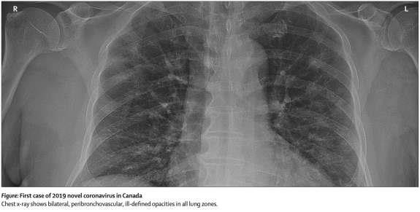
Рентгенография грудной клетки показывает двусторонние, перибронховососудистые, плохо выраженные помутнения во всех зонах легких.

- Типичной находкой являются неоднородные затемнения по типу «матового стекла», преимущественно в периферийных и базальных отделах легких (Shi et al 2/24). С увеличением тяжести болезни увеличивается и число вовлеченных в патологический процесс сегментов легких. В процессе болезни эти затемнения могут сливаться в более плотные очаги.
- При рентгенографии груди выявляемая инфильтрация может быть едва различимой (пример изображения выше, Silverstein et al).
- Более редкие находки, предполагающие альтернативный или сопутствующий диагноз:
  - Наличие плеврального выпота не является типичным (наблюдается лишь примерно у 5% заболевших)
  - Для COVID-19 не характерно формирование образований, полостей или лимфаденопатии

Рисунок 3: Типичная рентгенологическая манифестация в грудной клетке
в нетяжелом и тяжелом случаях с COVID-19
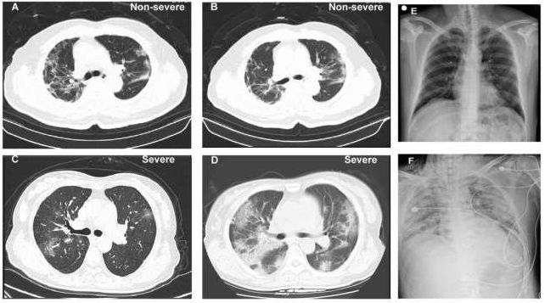
Компьютерная томография поперечной грудной клетки 50-летнего мужчины с нетяжелым течением COVID-19, через 8 дней после госпитализации (Панель A) и через 15 дней после госпитализации (после получения поддерживающего лечения) (Панель B) - видно мультилобулярное и субплевральное
матовое стекло, непрозрачность и уплотнение.

Компьютерная томография поперечной грудной клетки 60-летней женщины с тяжелой формой COVID-19 через 1 день после поступления в больницу (Панель C) - видно непрозрачность и консолидацию многоцветных матовых стекол; и через 4 дня после госпитализации (после поддерживающего лечения) - видно быстрое рентгенологическое прогрессирование, подтвержденную мультилобарную субсегментную консолидацию (Панель D).

Рентгенография грудной клетки 39-летнего мужчины с несерьезным COVID-19 -после госпитализации незначительные инфильтраты в правой нижней доле (панель E) и рентгенография 49-летнего мужчины с тяжелой формой COVID-19 после госпитализации- видно диффузное пятнистое затенение и консолидациию (Панель F).
W Guan 2 et. al., NEJM 2020

Чувствительность методов лучевой диагностики и задержка по времени
- Ограниченная информативность имеющихся данных
  - Полученные в разных исследованиях данные достаточно противоречивы. Это, вероятно, связано с различиями в лучевой нагрузке и тяжести заболевания (в группах с более высокими показателями диагностические находки встречались гораздо чаще)
- Какова чувствительность КТ?
  - У пациентов с положительной real-time-ПЦР чувствительность КТ высока. Точные показатели ее могут варьировать в зависимости от характера интерпретации КТ (в настоящее время отсутствует строгое определение, что считать «положительным» результатом КТ)
    - Чувствительность 86% (840/975) в исследовании Guan et al.
    - Чувствительность 97% (580/601) в исследовании Ai et al.
  - При наличии у пациентов только общих симптомов (без респираторных проявлений) чувствительность КТ может быть еще ниже (напр., ~50%) (Kanne 2/27).
- Изменения на КТ могут появляться раньше клинических проявлений?
  - В исследовании Shi et al. КТ выполнялась 15 медработникам, имевшим контакт с заболевшими COVID-19, до появления у них клинических признаков болезни
  - Изменения по типу «матового стекла» были выявлены у 14 из 15 исследуемых. У 9 из 15 пациентов определялись изменения в периферических отделах легких (как одно-, так и двусторонние)
  - Данные об изменениях КТ до появления клинических симптомов согласуются с данными о наличии бессимптомного носительства (обсуждалось ранее)
- Рентгенография груди
  - Чувствительность рентгенографии при малозаметных затемнениях ниже, чем у КТ. В исследовании Guan et al. чувствительность рентгенографии составила 59%, а КТ – 86%.

Бронхоскопия
- Возможный риск
  - Может вызывать некоторое ухудшение клинического состояния (из-за инстилляции солевого раствора и медикаментозной седации)
  - Повышенный риск инфицирования у врача
  - Потребность в ресурсах (респираторы N95, специалисты по респираторной медицине) – именно в тех, недостаток которых может быть выражен в период эпидемии
- Что в итоге?
  - Проведение бронхоскопии целесообразно в тех случаях, когда имеются к ней показания и без наличия COVID-19 (напр., у иммуноскомпрометированных пациентов с подозрением на пневмоцистную или грибковую пневмонию)
  - Нецелесообразно проведение бронхоскопии для подтверждения или исключения диагноза COVID-19 (поскольку риск превосходит преимущества) (Bouadma et al.).

Противовирусная терапия

Меры предосторожности
- Ни один противовирусный препарат не показал эффективности у пациентов с COVID-19. Большое количество рандомизированных контролируемых исследований (РКИ) находятся в процессе проведения, есть надежда, что после их завершения будет доступна более точная информация
  - При любой возможности пациенты должны быть включены в РКИ
- Ниже приводится информация о наиболее распространенных препаратах, используемых некоторыми врачами
  - Включение информации об этих препаратах в данную главу не является рекомендацией по их использованию при COVID-19. Информация о них является всего лишь изложением опыта их использования, и ее целью является дать лучшее понимание их действия при болезни
  - Основное внимание уделено препаратам лопинавир/ритонавир и хлорохин, являющихся доступными к применению
  - Врачам целесообразно проводить обзоры доказательной базы в отношении данных препаратов с целью принятия взвешенного решения по их использованию
  - Если у Вас есть опыт, доказательная база или обоснованное мнение в отношении противовирусной терапии, пожалуйста, поделитесь им на интернет – ресурсе, посвященном обсуждению COVID-19

Монотерапия или комбинированная терапия
- Другим неуточненным аспектом проблемы является вопрос монотерапии или комбинированной терапии
- По аналогии с ВИЧ, возможно, лучшего результата в терапии можно достичь при использовании двух или трех противовирусных препаратов с эффектом синергии. В то же время, следует помнить о возрастании токсичности при добавлении новых препаратов (особенно кардиотоксичности)

Показания к противовирусной терапии
- Когда назначать
  - Ретроспективные данные в отношении SARS позволяют предполагать, что раннее назначение противовирусной терапии (в первые – вторые сутки госпитализации) является более эффективным, чем ее отсрочка до момента развития тяжелой органной недостаточности (Chan 2003). Это согласуется с данными по гриппу, показывающими, что существует определенное «терапевтическое окно» в относительно раннем периоде заболевания.

- Кому назначать
  - В большинстве случаев выздоровление наступает без применения какой-либо медикаментозной терапии, соответственно, большинство пациентов не нуждается в назначении противовирусной терапии.
  - В то же время, промедление с началом терапии до перехода пациента в тяжелое состояние может привести к тому, что будет пропущено «терапевтическое окно», когда еще возможно повлиять на течение заболевания.
  - Использование диагностических предикторов негативного исхода могло бы быть полезным в определении потенциальной эффективности ранней противовирусной терапии у каждого конкретного пациента (см. раздел Прогноз)

Ремдесевир
- Ремдесивир показал превосходные результаты в исследованиях in vitro и на животных в отношении MERS (напр. Sheahan 2020).
- К сожалению, в настоящее время препарат в продаже недоступен. Ремдесивир использовался в качестве «терапии отчаяния» у одного из первых пациентов COVID-19 в США (Holshue 2020).
- В настоящее время проходят клинические испытания ремдесивира в США, финансируемые NIAID. Настоятельно рекомендуется включение пациентов с COVID-19 (при наличии возможности) в это исследование.

Лопинавир/Ритонавир (Калетра)

Общее описание
- Это комбинация противовирусных препаратов, используемых в терапии ВИЧ (включая профилактическую терапию после укола иглой)
- Преимущества Лопинавира/Ритонавира по сравнению с Рембесевиром в том, что первый препарат широко доступен и имеет известный профиль токсичности (его побочные эффекты и лекарственные взаимодействия хорошо изучены и являются относительно безопасными)
- Лопинавир/Ритановир в комбинации с Рибавирином обладают синергетическим действием. В доступных данных об исследованиях на людях эти препараты использовались в комбинированной терапии SARS и MERS. Вероятно, именно их совместное применение необходимо для успеха противовирусной терапии (что также может быть объяснением неэффективности лечения в случаях монотерапии одним из них). Недавнее исследование с небольшой выборкой не показало впечатляющих результатов в применении Лопинавира/Ритонавира, что позволяет сделать вывод о необходимости применения тройной комбинированной терапии(Лопинавир/Ритонавир/Рибавирин) (Young 3/3/20).

Механизм действия
- Лопинавир и Ритонавир являются ингибиторами протеаз, подавляющими репликацию вируса
- Лопинавир обладает прямым действием на вирус, в то время как Ритонавир ингибирует CYP3A, что замедляет метаболизм Лопинавира и увеличивает его уровень в плазме

Данные исследований in vitro
- Лопинавир демонстрировал противовирусную активность in vitro в отношении SARS в концентрации 4 мг/мл. В то же время, в комбинации с Рибавирином эффективность действия препарата значительно повышалась (ингибирующая концентрация 1 мг/мл) (Chu et al. 2004).
- Для сравнения – пиковая и равновесная концентрации Лопинавира в плазме составляют соответственно 10и 5,5 мг/л (Chu et al. 2004).

Данные исследований на животных
- Лопинавир/Ритонавир продемонстрировал эффективность в отношении MERS-CoV на модели приматов (Chan 2015)

Данные исследований на людях
Рисунок 4: Влияние лопинавира / китонавира на вирусную нагрузку у пациентов с SARS
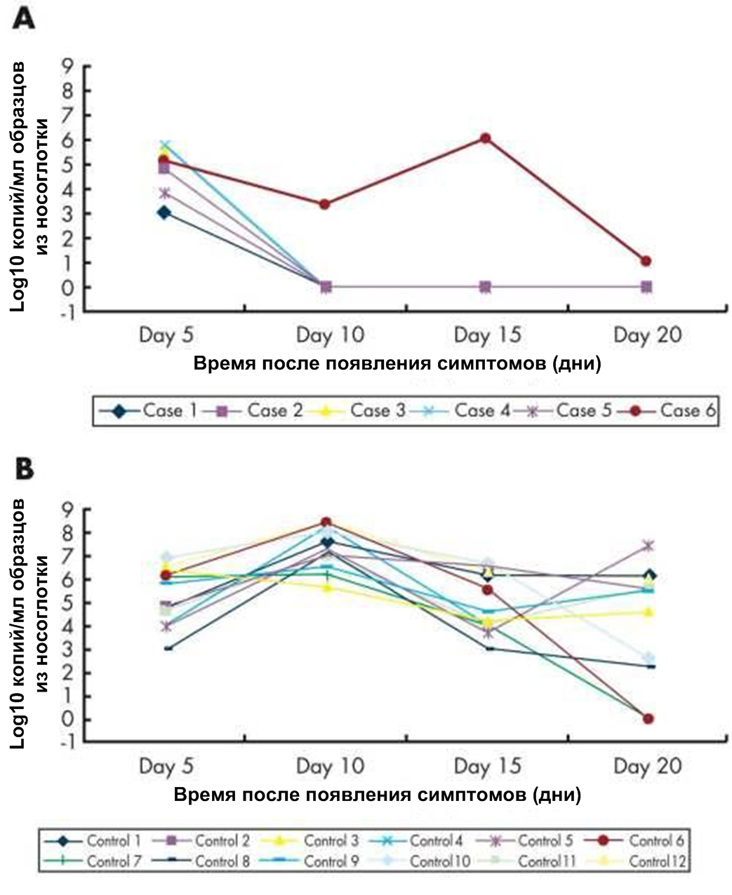
(А) Изменение вирусной нагрузки путем последовательной количественной ОТ-ПЦР для SARS, вызванного короновирусом в носоглоточных мазках шести пациентов в подгруппе начального лечения. Обратите внимание, что в случае 6 был дан импульсный метилпреднизолон на 7-й день.
(B) Изменение вирусной нагрузки с помощью последовательной количественной ОТ-ПЦР для SARS, вызванные короновирусом, в мазках из носоглотки 12 пациентов в ретроспективной контрольной группе.

- Chu et al. 2004: Открытое исследование «до и после» в отношении SARS
  - Основная группа включала 41 пациента, получавших лечение Лопинавиром/Ритонавиром в комбинации с Рибавирином, контрольная группа – 111 пациентов (истории болезни), получавших монотерапию Рибавирином. В группах наблюдались исходные различия в статусе пациентов (у пациентов основной группы были исходно более низкие уровни лактатдегидрогеназы (ЛДГ) – свидетельство менее тяжелого течения заболевания)
  - В основной группе наблюдалась меньшая частота негативных исходов (ОРДС или смерть) (2,4% против 29%). Данные различия сохранялись и в многовариантной математической модели, разработанной для нивелирования исходных различий в группах
  - Использование Лопинавира/Ритонавира вызывало значительное снижение вирусной нагрузки (Рис. 4.)
  - Все пациенты, участвовавшие в исследовании, получали Рибавирин перорально в нагрузочной дозе 4 г с переходом на поддерживающую дозировку 1,2 г каждые 8 ч (или 8 мг/кг в/в каждые 8 ч) в течение 14 дней
- Chan et al. 2003: Ретроспективное мультицентровое согласованное когортное исследование в отношении SARS
  - 75 пациентов, получавших терапию Лопинавиром/Ритонавиром, сравнивали с контрольными пациентами, сопоставимыми по полу, возрасту, характеру и степени коморбидности, уровню ЛДГ и использованию пульс-терапии глюкокортикоидами
  - Стартовая терапия Лопинавиром/Ритонавиром в комбинации с Ритонавиром сопровождалась снижением смертности (2,3% против 16%). В то же время, интенсивная терапия Лопинавиром/Ритонавиром на поздних стадиях заболевания (часто без дополнительного назначения Рибавирина) не имела какого-либо дополнительного эффекта. Рибавирин применялся в нагрузочной дозировке 2,4 г с переходом на поддерживающую дозу 1,2 г каждые 8 ч перорально (или 8 мг/кг в/в каждые 8 ч) в течение 10 – 14 дней
- Park et al. 2019: Ретроспективное когортное исследование в отношении вторичной профилактики MERS
  - Ретроспективное когортное исследование, включавшее 22 пациентов с высоким риском контакта с единственным пациентом с MERS (Таблица 3 ниже). Контрольную группу составили пациенты 4-х клиник в период эпидемии MERS.
  - Вторичная профилактика состояла в назначении комбинированной схемы препаратов – Лопинавир/Ритонавир 400 мг/100 мг дважды в день в течение 11 – 13 дней и Рибавирин в нагрузочной дозе 2000 мг, затем 1200 мг каждые 8 ч в течение 4 дней, далее – 600 мг каждые 8 ч в течение 6 – 8 дней)
  - Ни у одного из испытуемых, получавших вторичную профилактику, не развилась MERS – инфекция (Таблица 3 ниже). В то же время, следует отметить, что методика формирования контрольной группы (ретроспективный отбор клиник, работавших в период эпидемии MERS), весьма вероятно, внесла искажения в полученные результаты исследования в иде завышения эффекта вторичной профилактики.
  - В целом, переносимость вторичной профилактики была удовлетворительной, хотя почти все пациенты отметили различные побочные эффекты (наиболее частые - тошнота, диарея, стоматит и лихорадка). При лабораторных исследованиях часто выявлялась анемия (45%), лейкопения (40%) и гипербилирубинемия (100%).
- Young et al. 3/3/2020
  - Когортное исследование в Сингапуре, включавшее 16 пациентов с COVID-19. В группе из 6 пациентов с гипоксемией 5 получали терапию Лопинавиром/Ритонавиром (200 мг/100 мг дважды в день, что составляло половину стандартной терапевтической дозы Лопинавира)
  - У 2 из 5 пациентов наступило ухудшение состояния (у них же отмечалось стойкое персистирование вируса в носоглотке)
  - Возможные причины столь неудовлетворительных результатов лечения: статистическая погрешность, низкие дозы Лопинавира/Ритонавира, отсутствие в схеме Рибавирина с его синергетическим действием, и/или позднее начало терапии). Для более полной информации см. блог, посвященный данному исследованию на PulmCrit (https://emcrit.org/category/pulmcrit/)
- Другие исследования с низкой степенью доказательности
  - Лопинавир/Ритонавир использовался для лечния одного пациента с COVID-19 (Kim 2020).
  - Лопинавир/Ритонавир был эффективным согласно некоторым отчетам о единичных случаях (Momattin 2019).
- В настоящее время продолжается большое количество рандомизированных контролируемых исследований (РКИ) в отношении эффективности Лопинавира/Ритонавира в Китае (но не в США)

Таблица 3: Клинико-демографическая характеристика работников здравоохранения
в профилактических и непрофилактических группах
Характеристика | Всего (N=43) | Профилактическая (N=22) | Непрофилактическая (N=21) | P-значение
Возраст (годы), медиана (IQR) | 29.0 (24-33) | 27.5 (24-33) | 31 (28-43) | 0.031
Женщины | 28 (65.1) | 15 (62.2) | 13 (61.9) | 0.666
Род занятий |  |  |  | 0.658
Доктор | 19 (44.2) | 9 (40.9) | 10 (47.6)
Медсестра | 24 (55.8) | 13(59.1) | 11 (52.4)
Использование защитного оборудования
Хирургическая маска | 2 (4.7) | 0 | 2 (9.5) | 0.233
Перчатки | 3 (7.0) | 0 | 3 (14.3) | 0.108
Типы ситуации воздействия *
Прямой уход без аэрозольгенерирующей процедуры | 39 (90.7) | 22 (100.0) | 17 (81.0) | 0.048
Аспирация дыхательных путей | 17(39.5) | 16 (72.7) | 1 (4.8) | <0.001
Лечение небулайзером | 15 (34.9) | 15(68.2) | 0 | <0.001
Интубация | 6 (14.0) | 5 (22.7) | 1 (4.8) | 0.185
Ручная вентиляция | 3 (7.0) | 2 (9.1) | 1 (4.8) | >0.999
Сердечно-легочная реанимация | 2 (4.7) | 0 | 2 (9.5) | 0.233
Бронхоскопия | 2 (4.7) | 0 | 2 (9.5) | 0.233
MERS-CoV инфекция | 6 (14.0) | 0 | 6 (28.6) | 0.009

Дозировка
- (1) Лопинавир/Ритонавир (монография из MedScape)
  - Стандартная дозировка (и дозировка при коронавирусной инфекции) составляет 400 мг/100 мг перорально дважды в день
  - Корректировка дозы при нарушении функции почек не требуется
  - Введение измельченных таблеток через назогастральный зонд может снизить абсорбцию препарата на 50%, что требует увеличения дозировки (Best et al. 2011)
- (2) Рибавирин (монография из MedScape)
  - Польза от синергетического действия препарата не доказана
  - Оптимальный разрешенный режим введения (Chu et al. 2004): нагрузочная доза 4 г перорально, далее 1,2 г перорально каждые 8 ч (или 8 мг/кг в/в каждые 8 ч) в течение 14 дней

Противопоказания/меры предосторожности в отношении Лопинавира/Ритонавира:
- К числу серьезных побочных эффектов относятся:
  - Реакция гиперчувствительности, ангиоотек
  - Синдром Стивенса – Джонсона/Токсический эпидермальный некролиз/Многоформная экссудативная эритема
  - Удлинение интервала QT/аритмия по типу Torsade de Pointes
  - АВ – блокада, удлинение интервала PR
  - Гипергликемия, гипертриглицеридемия
  - Почечная недостаточность
  - Анемия, лейкопения, нейтропения
  - Панкреатит
  - Гепатотоксическое действие
- Общие побочные эффекты
  - Тошнота/рвота, диарея
  - Бессонница, беспокойство
- Противопоказания
  - Заболевания сердца (ишемическая болезнь сердца, кардиомиопатия, пороки сердца, удлинение интервала QT)
  - Заболевания печени
- Мониторинг: уровень трансаминаз
- Какова переносимость терапии?
  - В исследовании Chu et al. 2004 у. 41 пациента с SARS, получавших Лопинавир/Ритонавир, переносимость терапии была удовлетворительной (в одном случае потребовалость прервать лечение в связи с удвоением показателей трансаминаз)
  - В исследовании Chan 2003 у 75 пациентов, получавших лечение Лопинавиром/Ритонавиром по поводу SARS, не отмечалось серьезных побочных эффектов

Для дальнейшей информации
- В блоге 3/4 PulmCrit обсуждается исследование Young и сравнение двойной и тройной противовирусной терапии
- Дальнейшая информация по этой теме доступна в недавнем обзоре Yao TT et al.

Хлорохин

Общее описание
- Хлорохин обычно используется для лечения малярии и амебиаза. Он обладает противовирусной активностью in vitro, но его эффективность в лечении вирусных заболеваний не установлена
- Профиль токсичности препарата приемлемый (напр., он широко используется для профилактики малярии, хотя и в значительно меньшей дозировке, чем предполагается в лечении COVID-19)

Механизм действия
- Известно несколько механизмов действия хлорохина
  - Конкурентное связывание с клеточными рецепторами AПФ2 (потенциально обусловливающее его частичную эффективность в отношении SARS и COVID-19)
  - Нарушение ацидификации эндосом, что препятствует проникновению вируса в клетку
- Хлорохин также обладает иммуносупрессорной активностью. При этом, пока непонятно, является это его свойство положительным или наносит вред в условиях вирусной инфекции

Исследования in vitro
- Данные исследований in vitro с применением клеточных линий показывают, что препарат эффективен при COVID – 19 при значении половины ингибирующей концентрации в 1 мкмоль/л, и это позволяет сделать вывод о возможности достижения терапевтической концентрации при его назначении пациентам (Wang 2020). Половина ингибирующей концентрации хлорохина для SARS ближе к 9 мкмоль/л, что позволяет сделать вывод о более высокой эффективности препарата в отношении COVID – 19, чем в отношении SARS (Al-Bari 2017).

Исследования на животных
- В исследованиях на мышах хлорохин не продемонстрировал эффективности в отношении SARS (Bernard 2006).

Исследования на людях
- Появляющиеся в последнее время отчеты из Китая позволяют предположить, что в исследованиях препарат показал хорошие результаты, однако данные о результатах в настоящее время недоступны (Gao 2020). Согласительная экспертная группа в Китае рекомендует следующий режим назначения хлорохина: 500 мг перорально 2 раза в день у пациентов с отсутствием противопоказаний (Zhi 2020).
- Стоит ожидать опубликования результатов клинических исследований в ближайшее время

Дозировка (монография из MedScape)
- 500 мг хлорохина фосфата содержит 300 мг хлорохина (основание хлорохина)
- Экспертная группа в Китае рекомендует назначать хлорохин по 500 мг перорально 2 раза в день в течение 10 дней при отсутствии противопоказаний (Zhi 2020).
- В случаях нарушения функции печени и/или почек может потребоваться коррекция дозы

Противопоказания/меры предосторожности
- Серьезные побочные эффекты могут быть следующими:
  - Удлинение интервала QT/аритмия по типу Torsade de Pointes
  - Повышение судорожной готовности
  - Анафилаксия или анафилактоидная реакция
  - Нарушения нейромышечной проводимости
  - Психоневрологические нарушения (вплоть до делирия)
  - Панцитопения, нейтропения, тромбоцитопения, апластическая анемия
  - Гепатит
- Общие побочные эффекты
  - Тошнота/рвота, диарея, боль в животе
  - Нарушения зрения, головная боль
  - Экстрапирамидные симптомы

- Мониторинг: повторная оценка всех клеточных элементов крови и интервала QT
- Противопоказания: порфирия, недостаточность глюкозо-6-фосфат-дегидрогеназы, эпилепсия, сердечная недостаточность, перенесенный недавно инфаркт миокарда

Комментарии
- Сообщения из Китая о рекомендациях данного препарата к широкому применению достаточно разноречивы
  - Во многих статьях хлорохин не упоминается вовсе
  - В небольшом количестве статей настоятельно рекомендуется его использование (Zhi 2020, Gao 2020)
- Замечание в отношении лихорадки чукугунья: Хлорохин продемонстрировал эффективность в отношении лихорадки чукугунья в исследованиях in vitro, однако в последующих испытаниях на модели приматов результат был отрицательным (более того, иммуносупрессивное действие Хлорохина вызывало повышение уровня вирусной нагрузки) (Roques et al 2018). Это подчеркивает тот факт, что эффект препарата, полученный на клеточных линиях в условиях in vitro не всегда предполагает получение положительных клинических результатов (в частности, в отношении многокомпонентого иммуномодуляторного действия Хлорохина)
- Следует ожидать дополнительных данных в отношении препарата в ближайшем времени

Озельтамивир и другие ингибиторы нейраминидазы
- Ингибиторы нейраминидазы неэффективны в отношении COVID – 19 (Tan et al 2004)
- Стартовая терапия ингибиторами нейраминидазы целесообразна в период сезона гриппа у пациентов в тяжелом состоянии при наличии подозрения на гриппозную пневмонию
  - В настоящее время в большинстве популяций вирусная пневмония гораздо чаще вызывается вирусом гриппа, чем COVID – 19

Антибактериальная терапия
Стартовая эмпирическая антибиотикотерапия
- Наличие COVID – 19 не является прямым показанием к назначению антибиотиков
- В сомнительных случаях, при наличии подозрения на сопутствующую бактериальную пневмонию, достаточно чувствительными методами диагностики являются культуральное исследование и определение уровня прокальцитонина до назначения антибиотикотерапии. По результатам этих исследований возможно прекращение стартовой антибиотикотерапии (в период до 48 ч от ее начала), если нет оснований полагать наличие бактериальной инфекии (тактика такая же, как в отношении гриппозной пневмонии)
Поздняя бактериальная суперинфекция
- Бактериальная пневмония может развиться в период стационарного лечения (особенно вентилятор-ассоциированная пневмония у интубированных пациентов)
  - В одном из исследований у умерших пациентов с COVID – 19 вторичная инфекция определялась в 11 случаях из 66 (16%) (Ruan 3/3/20).
- Тактика в отношении диагностики и лечении остается такой же, как при вентилятор-ассоциированной или госпитальной пневмонии

Глюкокортикоиды
- Не показано рутинное назначение глюкокортикоидов. Препараты не продемонстрировали клинических преимуществ у пациентов с SARS или MERS в период эпидемий. Данные лекарства могут интенсифицировать вирусную репликацию (Lee 2004).
- Практически во всех публикациях приводятся аргументы против применения глюкокортикоидов

Аскорбиновая кислота
- В многоцентровом исследовании CITRIS-ALI применение аскорбиновой кислоты приводило к снижению летальности, в то же время интерпретация данных этого исследования затруднена в связи с нерешенными вопросами предвзятой оценки результатов выживаемости
- Крайне низкой степенью доказательности обладают данные о положительном эффекте аскорбиновой кислоты в исследованиях на модели приматов (Atherton 1978)
- Приемлемым может считаться назначение средних доз аскорбиновой кислоты (1,5 г в/в каждые 6 ч) в комбинации с 200 мг тиамина в/в каждые 12 ч). Данные дозировки являются безопасными. Тем не менее, в настоящее время отсутствуют данные с высокой степенью доказательности, позволяющие рекомендовать назначение аскорбиновой кислоты пациентам с вирусной пневмонией.

Гемодинамическая поддержка

Избегайте инфузионной терапии
- Пациенты редко находятся в состоянии критического жопа (даже у тяжелобольных пациентов артериальное давление при поступлении обычно нормальное, а повышение уровня лактата небольшое-умеренное) (Yang et al 2/21).
- В целом частота зарегистрированных случаев "сепсиса", как правило, невелика (<5%). Вирус, по-видимому, обычно не вызывает картину септического шока (но, конечно, пациенты могут страдать от накладывающегося бактериального септического шока).
- Причиной смерти от COVID-19 почти всегда является острый респираторный дистресс-синдром (ОРДС), который может усугубляться введением жидкости.
- Аккуратное введение растворов может быть рассмотрено для пациентов с признаками гипоперфузии и анамнезом, указывающим на общую гиповолемию организма (например, длительная тошнота/рвота и диарея).

Кардиомиопатия
- COVID-19 часто вызывает повышение уровня тропонина (которое обычно не происходит при инфаркте миокарда I типа).
- Ruan 3/3/20 сообщил, что ~7% пациентов умирают от фульминантного миокардита, что также может быть фактором, способствующим ~33% смертей.
- Wang 2/7 сообщил, что Аритмия была причиной перевода в ОРИТ у 12% пациентов.
- Повышение уровня тропонина, по-видимому, является сильным прогностическим показателем смертности (см. раздел прогнозов ниже). Неясно, в какой степени это отражает поражение сердца, вызывающее смерть, или же тропонин просто является индикатором тяжелой болезни, повышающей нагрузку на сердце. Повышенный уровень тропонина коррелирует со смертностью при многих критических заболеваниях.

Инвазивная Механическая Вентиляция Легких

Настройки аппарата вентиляции
- Дыхательный объем должен быть нацелен на диапазон защиты легких (4-6 мл/кг идеальной массы тела).
- Неофициальные доклады, поступающие из Италии и Сингапура, свидетельствуют о том, что:
  - Требуемое минимальное давление вдоха не очень велико.
  - Пациенты нуждаются в большом давлении конца выдоха (ПДКВ, или PEEP), а также хорошо реагируют на вентиляцию в положении на животе.
- Это говорит о том, что основной проблемой может быть сужение дыхательных путей и ателектаз (а не снижение комплаентности легких). Это в своем роде хорошо, потому что эти проблемы, как правило, решаемы:
  - i) Если используется обычная вентиляция, то ПДКВ следует выставлять в соответствии с градацией ПДКВ по версии ARDSnet. Таблица ARDSnet приведена ниже. Необязательно следовать этой таблице досконально, но она может быть полезна в качестве общего руководства.
  - ii) Имейте в виду, что ранняя ИВЛ со сбросом давления в дыхательных путях (APRV) может быть очень полезна для некоторых пациентов . APRV - это, по сути, агрессивная стратегия раскрытия спавшихся альвеол, которая может помочь разобраться, насколько потенциально расправляемы лёгкие пациента.
  - iii) Ранняя вентиляция в прон-позиции (пациент лежит на животе).
- Пермиссивная гиперкапния, вероятно, будет чрезвычайно важна при безопасной вентиляции легких таких пациентов. Безопасная степень пермиссивной гиперкапнии неизвестна, но до тех пор, пока гемодинамика адекватна, рН >7,1 или >7,15 может быть терпимым (гиперкапния предпочтительнее вентиляции, повреждающей лёгкие).

Таблицы высоких и низких значений ПДКВ
по версии ARDSnet
FiO₂ | Низкое ПДКВ | Высокое ПДКВ
0,3 | 5 | 5-14
0,4 | 5-8 | 14-16
0,5 | 8-10 | 16-20
0,6 | 10 | 20
0,7 | 10-14 | 20
0,8 | 14 | 20-22
0,9 | 14-18 | 22
1,0 | 18-24 | 22-24
Необязательно следовать таблицам ПДКВ досконально, но они могут быть полезны в качестве общего руководства. ВОЗ рекомендует использовать высокие значения ПДКВ, которые, похоже, согласуются с имеющимся на сегодняшний день опытом работы с COVID-19. Если используются высокие значения ПДКВ, убедитесь, что дыхательный объем остается низким, чтобы предотвратить чрезмерно высокое давление плато. APRV - это альтернативная стратегия, которая также обеспечивает высокое среднее давление в дыхательных путях.
- the Internet Book of Critical Care, @PulmCrit

Прон-позиция (вентиляция в положении лежа на животе)
- Перед рассмотрением вопроса о пронировании обычно предпочтительна оптимизация на аппарате ИВЛ в течение 12 часов
- В случае неспособности реагировать на первоначальную оптимизацию вентилятора (например, при постоянном содержании PaO2/FiO2 ниже 150) можно рассмотреть вопрос о вентиляции в прон-позиции. Однако существует ряд причин, по которым вентиляция в положении на животе может быть нежелательна:
  - Вентиляция с использованием пронирования очень трудоемка.
  - Для этого требуется подвергать многочисленных медицинских работников контакту с инфицированным пациентом несколько раз в день.
- Тем не менее, прональная вентиляция легких, по-видимому, является выигрышным вмешательством при глубокой или рефрактерной гипоксемии.

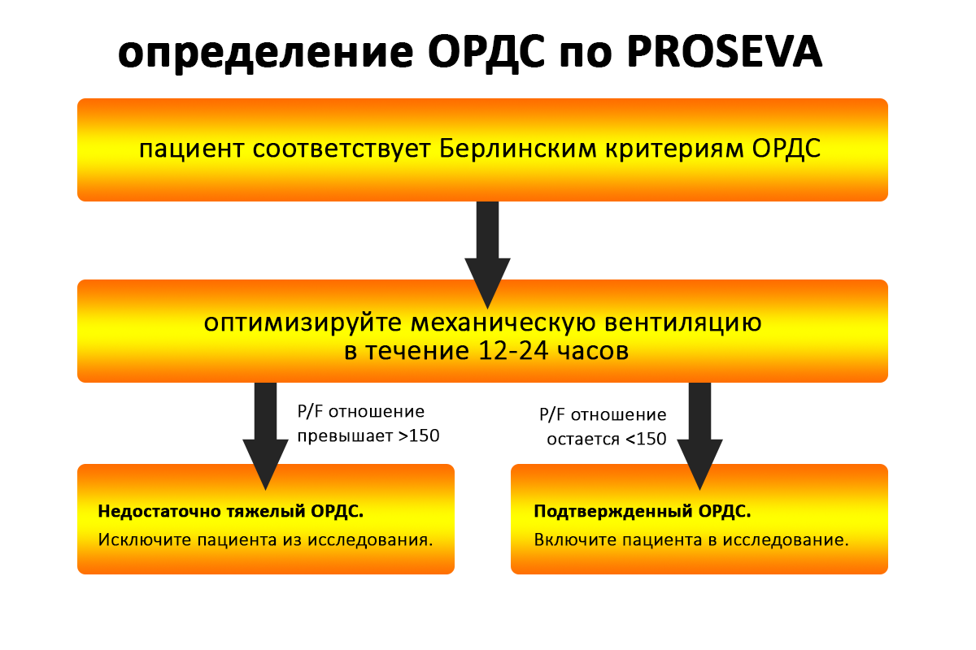

Примечание переводчика:
Справочная информация: Берлинские критерии ОРДС
ОРДС - это острое диффузное повреждение легких, приводящее к увеличенной проницаемости сосудов легочной ткани, увеличению веса легкого и потерям аэрируемой лёгочной ткани, сопровождающееся гипоксемией и билатеральными затемнениями на рентгене грудной клетки, связанными с увеличением венозного шунтирования, мертвого пространства и снижением комплаенса легких.

Ключевые компоненты:
- Острое состояние, развившееся за неделю или меньше
- Билатеральные затемнения, согласующиеся с отеком легких (на Rg или КТ)
- PF<300 mmHg при минимальном ПДКВ или CPAP 5 см вод.ст.
- Симптомы не могут быть полностью объяснены сердечной недостаточностью или перегрузкой жидкостью. Если факторов риска сердечной недостаточности нет, необходимы дополнительные исследования, прежде всего эхокардиография.

Критерии тяжести ОРДС:
Степень тяжести ОРДС | PaO2/FiO2* | Смертность**
Легкая | 200 – 300 | 27%
Средняя | 100 – 200 | 32%
Тяжелая | < 100 | 45%
*на ПДКВ 5+;
**наблюдаемая по когорте

ЭКМО
- Пациенты с COVID-19 часто относительно молоды и страдают от недостаточности какой-либо одной системы с обратимой этиологией, поэтому многие из них были бы отличными кандидатами на ЭКМО (вероятно, в основном ВВ ЭКМО).
- Показания и сроки пока неясны.
- В условиях эпидемии, вероятно, доступные установки ЭКМО быстро будут заняты.
- Заранее свяжитесь с сервисной службой ваших аппаратов ЭКМО.

Почечная недостаточность
- У части пациентов, поступивших в отделение интенсивной терапии, отмечали почечную недостаточность, требующую диализа.
- Точный механизм на данный момент неясен, но некоторые предположения могут быть сделаны на основе информации о SARS (Chu et al. 2005).
- SARS вызывает почечную недостаточность у ~7% пациентов. Патология проявляется острым тубулярным некрозом, который, по-видимому, является отражением генерализованной полиорганной недостаточности. В некоторых случаях этому мог способствовать и рабдомиолиз. Почечная недостаточность коррелирует с плохим общим прогнозом (92% летальности с почечной недостаточностью против 9% без нее). В многофакторном анализе почечная недостаточность была самым сильным прогностическим фактором смертности (даже больше, чем ОРДС).

Прогноз

Общий прогноз
- (1) остается неясным, какая доля пациентов госпитализируется.
  - Возможно, множество пациентов с легкой формой заболевания не обращаются к врачу и поэтому не учитываются в общей статистике.
  - Подавляющее большинство инфицированных пациентов (>80%) не болеют в достаточной степени, чтобы нуждаться в госпитализации.
- (2) среди госпитализированных пациентов (Guan et al 2/28)
  - ~10-20% пациентов поступают в отделение интенсивной терапии.
  - ~3-10% требуют интубации.
  - ~2-5% умирают.
- (3) Долгосрочные выводы: Зависимость от продолжительной ИВЛ ?
  - Пациенты, пережившие начальные фазы заболевания, все еще могут нуждаться в длительной поддержке ИВЛ (возможно развитие некоторых рентгенологических признаков фиброза)(Zhang 2020).
  - По мере прогрессирования эпидемии может возникнуть проблема, связанная с большим количеством пациентов, не готовых к отлучению от ИВЛ.
- (Пояснение: существует множество опубликованных оценочных чисел, и они сильно различаются, однако с точки зрения клинициста точные цифры на самом деле не имеют значения.)

Эпидемиологические факторы риска
- Фактор риска
  - Пожилой возраст
  - Мужской пол
  - Сопутствующие заболевания
    - Хронические заболевания легких
    - Сердечно-сосудистые заболевания (включая гипертонию и ишемическую болезнь сердца)
    - Цереброваскулярные заболевания
    - Диабет
- Самый большой массив данных о смертности исходит от китайского CDC (см. таблицу ниже). Абсолютные цифры могут варьировать в зависимости от того, были ли упущены какие-либо случаи, но относительное влияние различных факторов риска, вероятно, передано точно.

Таблица : Смертность и показатели летальности, а так же соотнесение со временем для 44 672 подтвержденных случаев COVID-19 в материковом Китае по состоянию на 11 февраля 2020 года.
Основные характеристики | Подтвержденные случаи заболевания,  N(%) | Смерти,  N(%) | Летальность,  % | Время наблюдения,  пациенто-дни (ПД) | Смертность,  на 10 ПД
Всего | 44 672 | 1,023 | 2,3 | 661 609 | 0,015
Возраст, лет*
0-9 | 416 (0,9) | — | — | 4 383 | —
10-19 | 549(1,2) | 1 (0,1) | 0,2 | 6 625 | 0,002
20-29 | 3 619(8,1) | 7 (0,7) | 0,2 | 53 953 | 0,001
30-39 | 7 600 (17,0) | 18(1,8) | 0,2 | 114 550 | 0,002
40-49 | 8 571 (19,2) | 38 (3,7) | 0,4 | 128 448 | 0,003
50-59 | 10 006 (22,4) | 130(12,7) | 1,3 | 151 059 | 0,009
60-69 | 8 583 (19,2) | 309 (30,2) | 3,6 | 128 088 | 0,024
70-79 | 3 918 (8,8) | 312 (30,5) | 8,0 | 55 832 | 0,056
>80 | 1 408 (3,2) | 208 (20,3) | 14,8 | 18 671 | 0,111
Пол
Мужской | 22 981 (51,4) | 653 (63,8) | 2,8 | 342 063 | 0,019
Женский | 21 691 (48,6) | 370 (36,2) | 1,7 | 319 546 | 0,012
Род занятий
Сфера услуг | 3 449 ( 7,7) | 23 (2,2) | 0,7 | 54 484 | 0,004
Фермер/рабочий | 9 811 (22,0) | 139(13,6) | 1,4 | 137 992 | 0,010
Медицинский работник | 1 716 (3,8) | 5 (0,5) | 0,3 | 28 069 | 0,002
Пенсионер | 9 193 (20,6) | 472 (46,1) | 5,1 | 137 118 | 0,034
Другое/безработный | 20 503 (45,9) | 384 (37,5) | 1,9 | 303 946 | 0,013
Провинция
Хубэй | 33 367 (74,7) | 979 (95,7) | 2,9 | 496 523 | 0,020
Другая | 11 305 (25,3) | 44 (4,3) | 0,4 | 165 086 | 0,003
Связь с очагом в г. Ухань*
Да | 31 974 (85,8) | 853 (92,8) | 2,7 | 486 612 | 0,018
Нет | 5 295(14,2) | 66 (7,2) | 1,2 | 71 201 | 0,009
Неизвестно | 7 403 | 104 | 2,8 | 103 796 | 0,010
Сопутствующие заболевания ^{f}
Гипертония | 2 683(12,8) | 161 (39,7) | 6,0 | 42 603 | 0,038
Диабет | 1 102 (5,3) | 80 (19,7) | 7,3 | 17 940 | 0,045
ССЗ | 873 (4,2) | 92 (22,7) | 10,5 | 13 533 | 0,068
Хроническое респираторное заболевание | 511 (2,4) | 32 (7,9) | 6,3 | 8 083 | 0,040
Рак (любой) | 107 (0,5) | 6 (1,5) | 5,6 | 1 690 | 0,036
Никаких | 15 536 (74,0) | 133 (32,8) | 0,9 | 242 948 | 0,005
Неизвестно | 23 690 (53,0) | 617(60,3) | 2,6 | 331 843 | 0,019
Тяжесть заболевания*
Легкая | 36 160(80,9) | — | — | — | —
Тяжелая | 6 168 (13,8) | — | — | — | —
Критическая | 2 087 (4,7) | 1 023(100) | 49,0 | 31 456 | 0,325
Неизвестно | 257 (0,6) | — | — | — | —

Лабораторная стратификация рисков
- Аномалии количества клеток крови
  - Лимфопения и ее развитие во времени (длительная или ухудшающаяся лимфопения предвещает плохой исход) (Chu et al. 2004)
  - Соотношение нейтрофилов и лимфоцитов (NLR), по-видимому, является более надежным прогностическим фактором по сравнению с лимфопенией или C-реактивным белком (Liu et al., pre-print). Как показано на рисунке 2 (см. ниже), соотношение нейтрофилов и лимфоцитов >3 может свидетельствовать о худшем прогнозе.
- Более высокие уровни С-реактивного белка.
- Более высокие уровни тропонина (это может быть очень сильным прогностическим фактором, но трудно сравнивать значения, полученные в разных лабораториях).
- (Ссылки: Ruan 3/3/20, Xie et al. 2020, Wang et al. 2/7/20.)

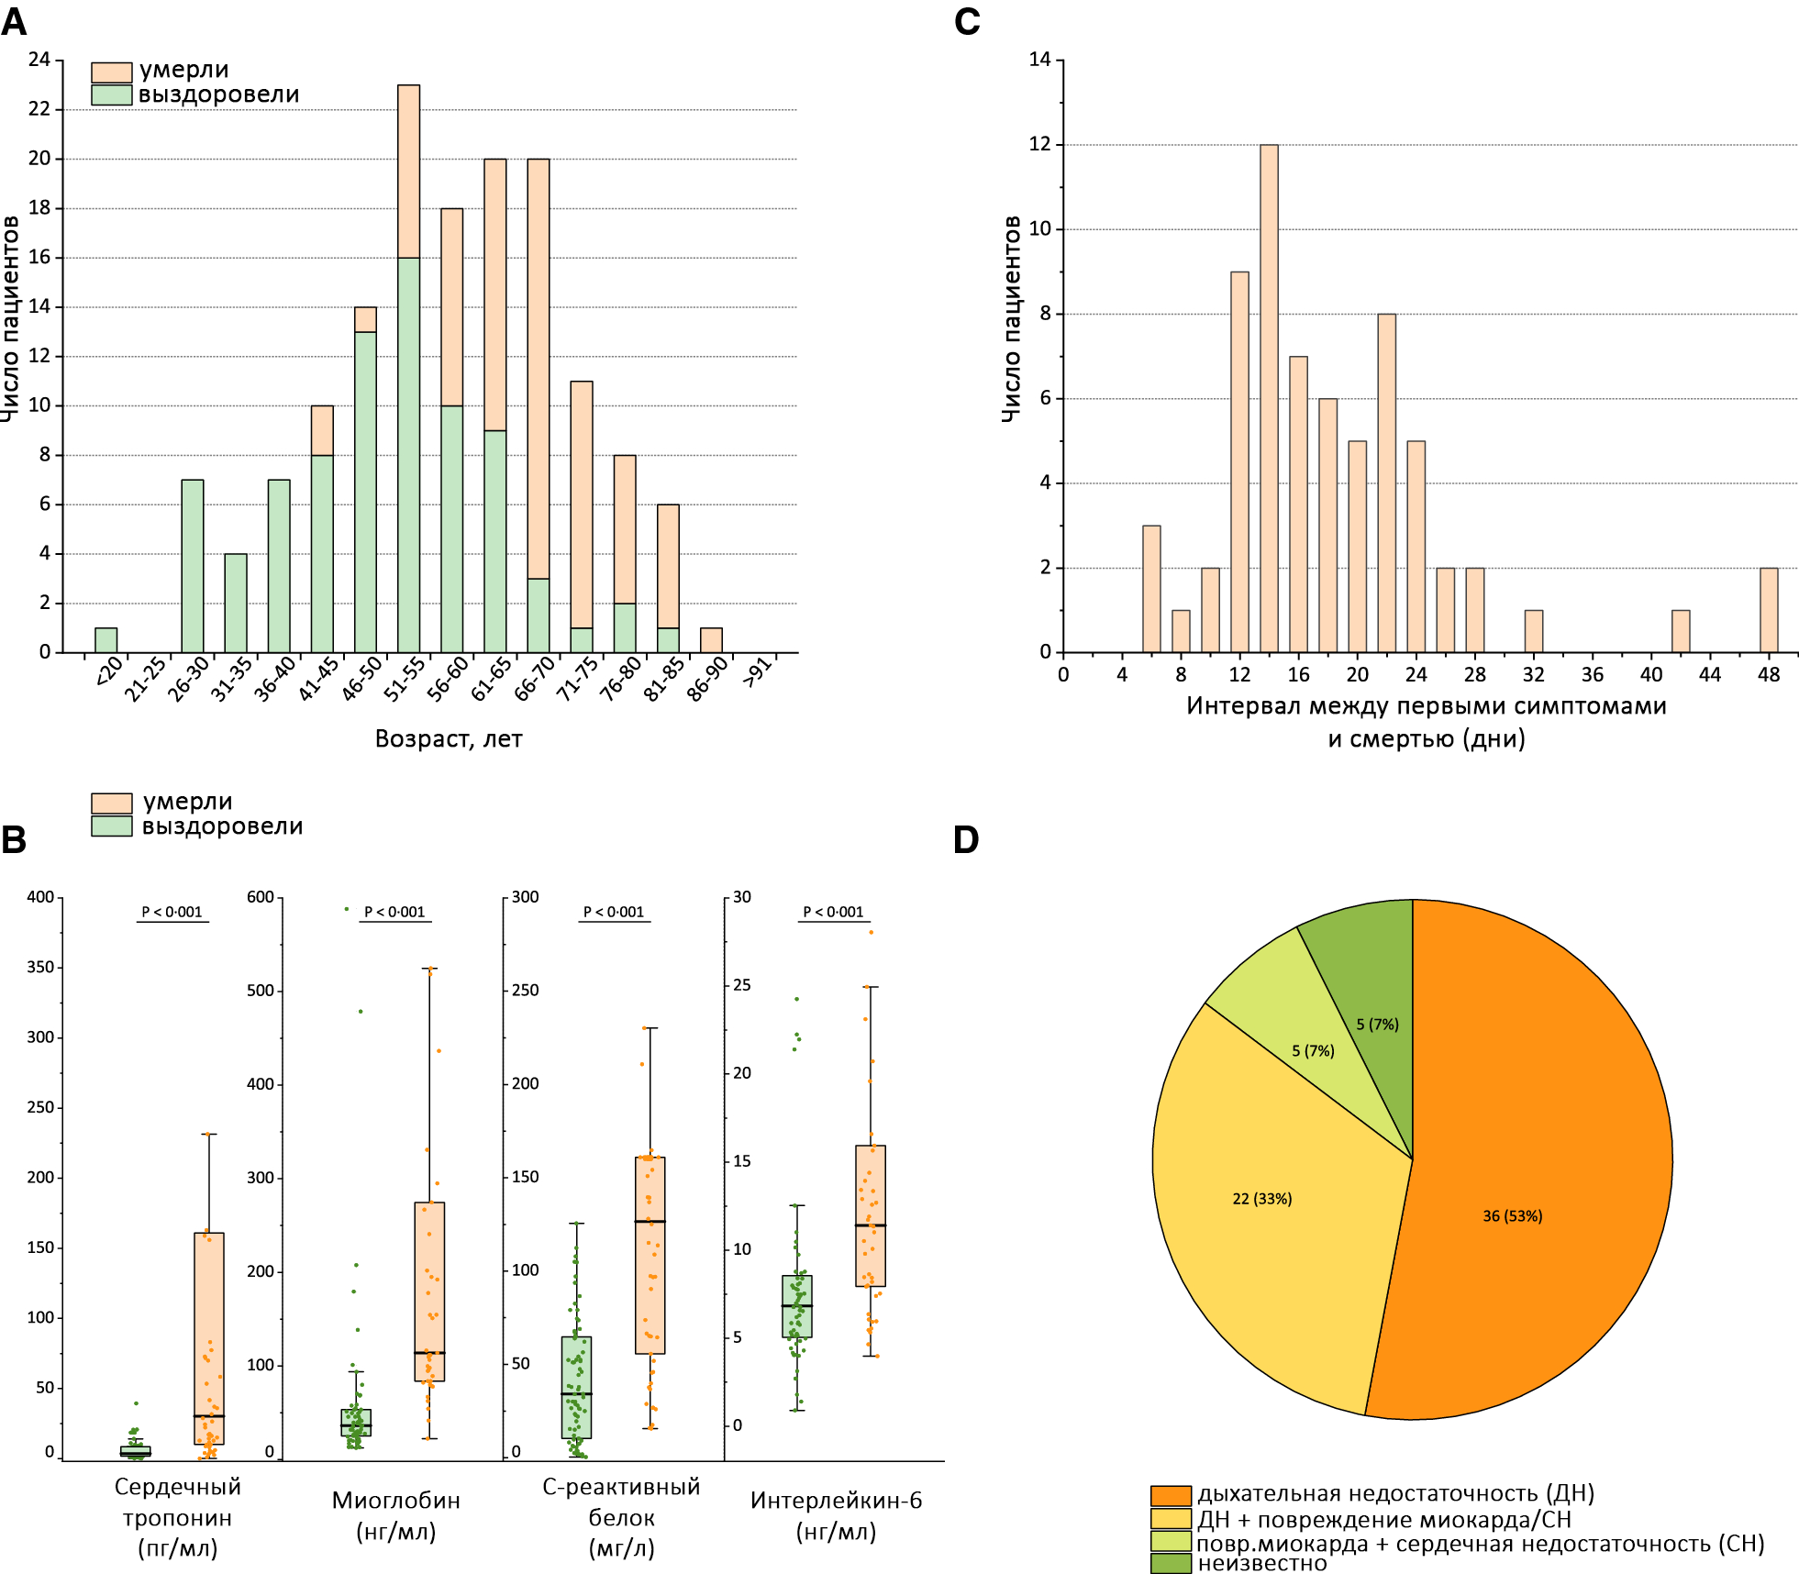

Рисунок 1. А - распределение возрастов у пациентов с подтвержденным COVID-19; B - основные лабораторные параметры и соответствующие исходы у пациентов с подтвержденным COVID-19; С - интервал между первыми проявлениями симптомов и смертью у пациентов с подтвержденным COVID-19; D - сводка по причинам смерти у 68 умерших пациентов с подтвержденным COVID-19.
Источник: Ruan 3/3/20 https://link.springer.com/article/10.1007/s00134-020-05991-x
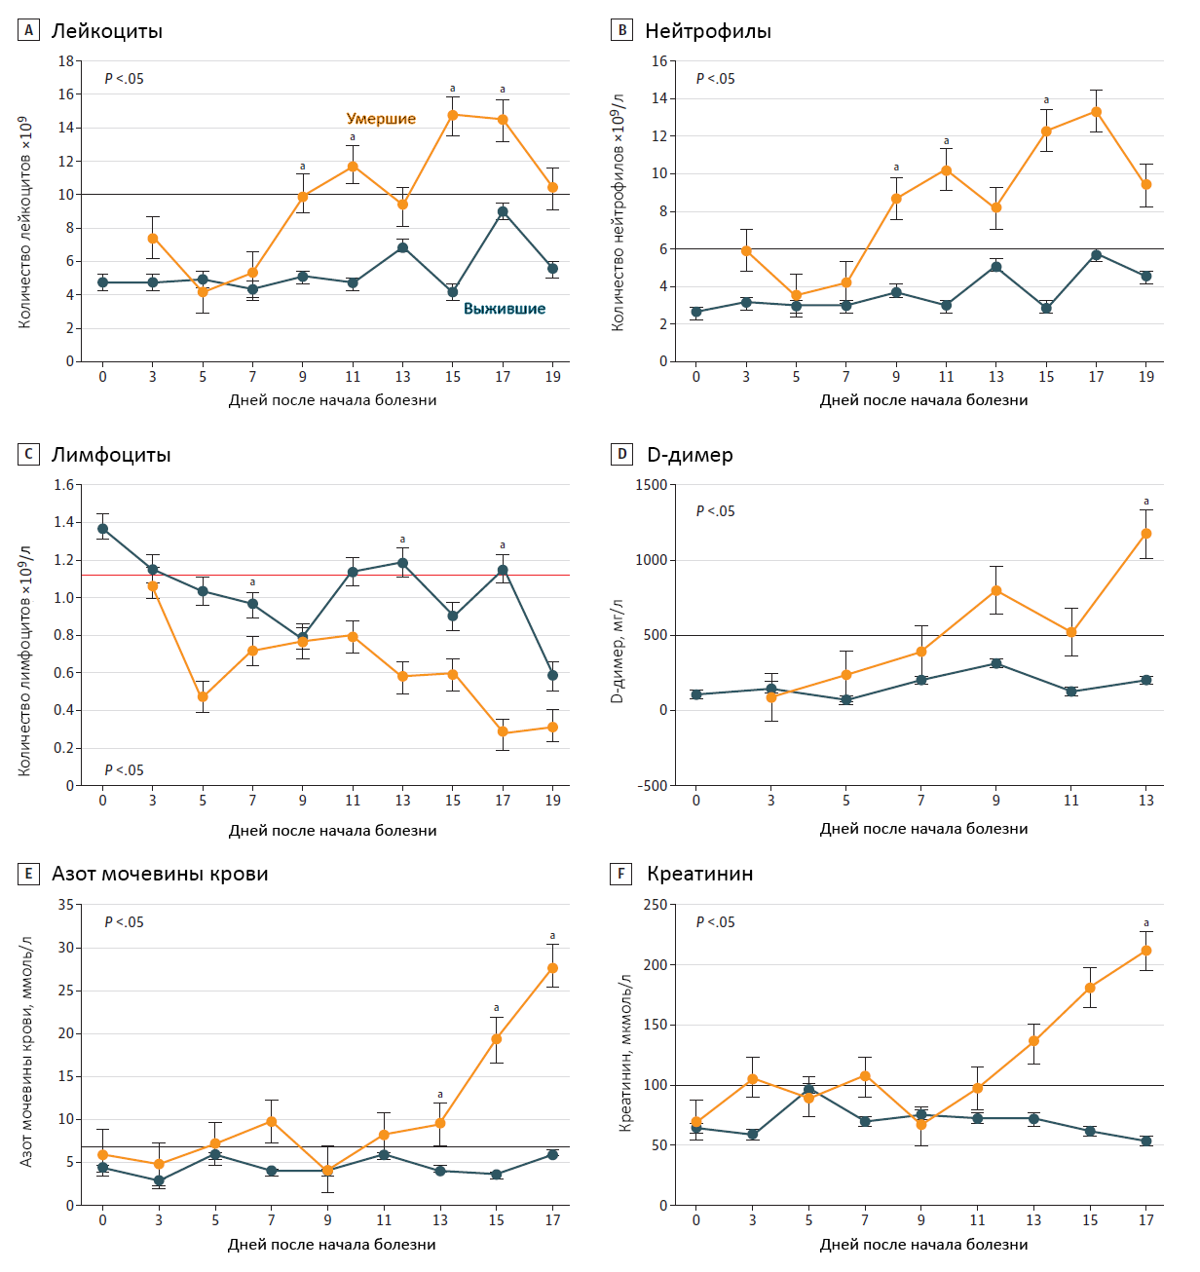

Рисунок 2. Динамический профиль лабораторных параметров у 33 пациентов с коронавирусной пневмонией.
Диаграммы показывают ежедневные изменения лабораторных параметров у 33 пациентов с коронавирусной пневмонией (5 умерших и 28 выживших) с момента начала болезни. Непрерывные черные линии показывают верхний предел нормы для каждого параметра, а непрерывная красная линия - нижний предел нормы для количества лимфоцитов.
Знак "а" отмечает наличие достоверных различий по данному параметру между выжившими и умершими пациентами (p<0,05).
Источник: Wang 2/7 https://jamanetwork.com/journals/jama/fullarticle/2761044

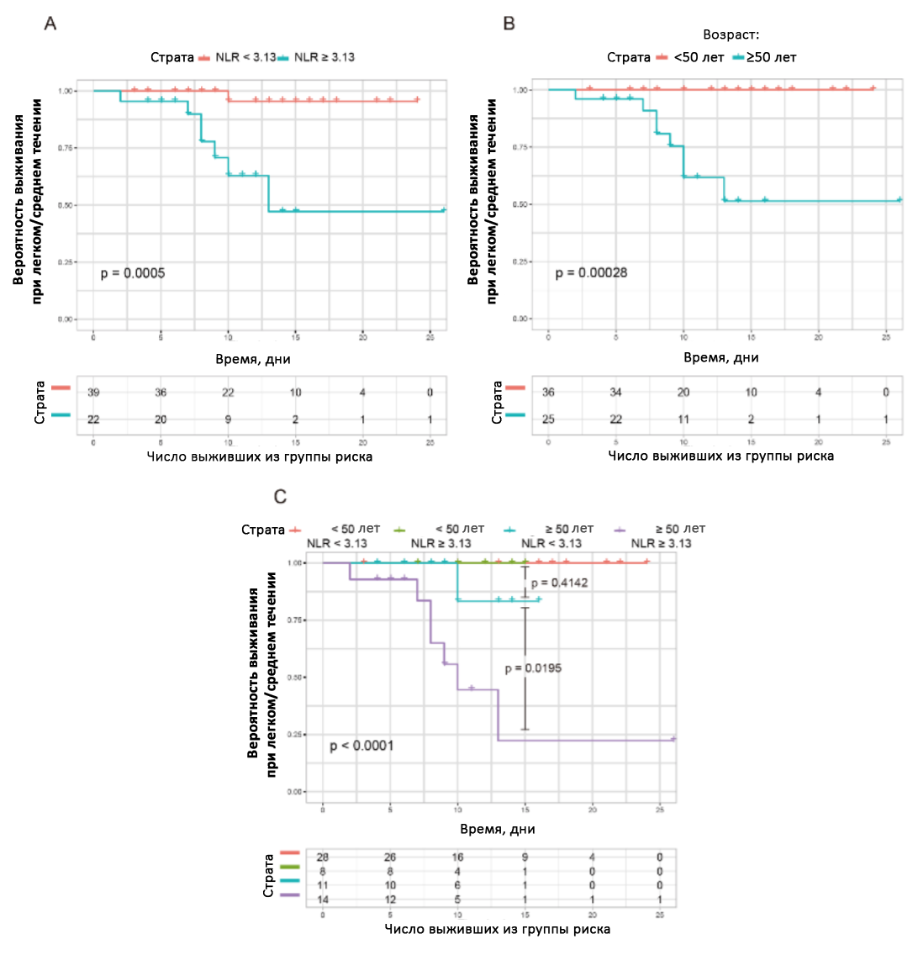

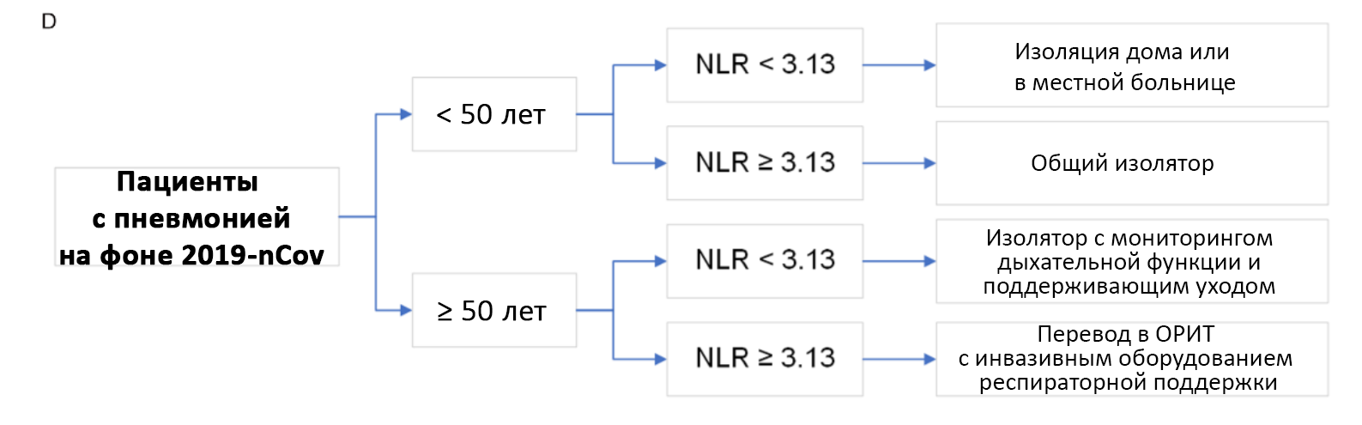
Рисунок 3. Кривые стратификации групп риска в когортах 2019-nCoV с легким/среднем течении болезни (по методу Каплана-Мейера ). А - Разброс отношения нейтрофилы/лейкоциты (NLR) для каждой группы риска: низкий риск: <3,13, высокий риск: >3,13. B - Стратификация групп риска по возрасту. C - Стратификация групп риска по NLR и возрасту одновременно. D - Алгоритм принятия решений для пациентов с пневмонией на фоне 2019-nCov.
Источник: Liu J et al. Pre-print: SLR ratio predicts severe illness patients with 2019 Novel Coronavirus in the Early Stage
https://doi.org/10.1101/2020.02.10.20021584

Организация размещения пациентов

Ограничение ненужных посещений отделения неотложной помощи или клиники
- В идеале система здравоохранения должна быть организована таким образом, чтобы убедить пациентов не обращаться в клинику или отделение неотложной помощи для проверки наличия у них COVID-19 (например, если у них есть легкие неспецифичные симптомы и в остальном они не нуждаются в медицинской помощи).
- В Корее разработана система потокового тестирования (по типу автокафе), позволяющая избежать контакта пациентов в отделении неотложной помощи. Тестирование вне стен учреждения, под открытым небом, также обеспечивает циркуляцию свежего воздуха.

Домашняя изоляция
- Подавляющее большинство пациентов с коронавирусом выздоравливают спонтанно, не требуя никакой медицинской помощи (приблизительно, >80% пациентов).
- Пациентов с легкими симптомами обычно можно выписать домой, обязав соблюдать домашний карантин. Такие решения должны приниматься в координации с местным департаментом здравоохранения, который может оказать помощь в дальнейшем.
- Факторы, благоприятные для назначения домашней изоляции могут включать в себя:
  - Способность понимать и соблюдать условия самоизоляции (например, возможность использовать отдельную спальню и ванную комнату).
  - Возможность обратиться за помощью при ухудшении.
  - Наличие членов семьи, которые не входят в группу повышенного риска осложнений COVID-19 (например, пожилые люди, беременные женщины или люди со значительными сопутствующими медицинскими заболеваниями).
  - Отсутствие гипоксемии, выраженных инфильтратов в грудной клетке или других признаков, которые обычно являются показаниями к госпитализации.
- Дополнительные сведения см. в разделе CDC interim guidance for disposition of patients with COVID-19 здесь и здесь.

КОНТРОЛЬНЫЕ СПИСКИ И АЛГОРИТМЫ
Возможный подход к дыхательной недостаточности в сочетании с подозрением на COVID-19
- Изолировать и уведомить инфекционный контроль
  - Немедленно надеть маски на пациента и персонал (если они еще не находятся в помещении с отрицательным давлением).
- История
  - История путешествий
  - Обзор состояния систем органов (фокус на конституциональных симптомах, верхних и нижних дыхательных путях и ЖКТ)
- Лабораторные тесты
  - Основные (например, электролиты, коагулограмма).
  - Клинический анализ крови с дифференцированным подсчетом клеток
  - Мазок из носоглотки на грипп и другие эндемичные респираторные вирусы (РСВЧ и др.).
  - Мазок из носоглотки на COVID-19, по возможности
  - Культуры крови и мочи для пневмококковых / легионеллезных антигенов, если существуют подозрения о системной бактериальной инфекции.
  - С-реактивный белок (СРБ) и Прокальцитонин, по возможности
- Визуальная диагностика
  - УЗИ легких (перемещение датчика на манер газонокосилки, тщательный осмотр для поиска очаговых инфильтратов).
  - Рентген грудной клетки.
  - Можно рассмотреть КТ, но только если это действительно повлияет на лечение (схема ниже).
- Лечение
  - Эмпирические антибиотики для бактериальной пневмонии, если она является поводом для беспокойства.
  - Не давайте стероиды, если нет других показаний (например, ХОБЛ).
  - Избегайте введения жидкости, если это возможно (особенно избегайте использования болюсного введения 30 куб.см/кг).
-The Internet Book of Critical Care, by @PulmCrit

Возможная схема визуальных исследований у пациентов с респираторными симптомами и подозрением на COVID-19
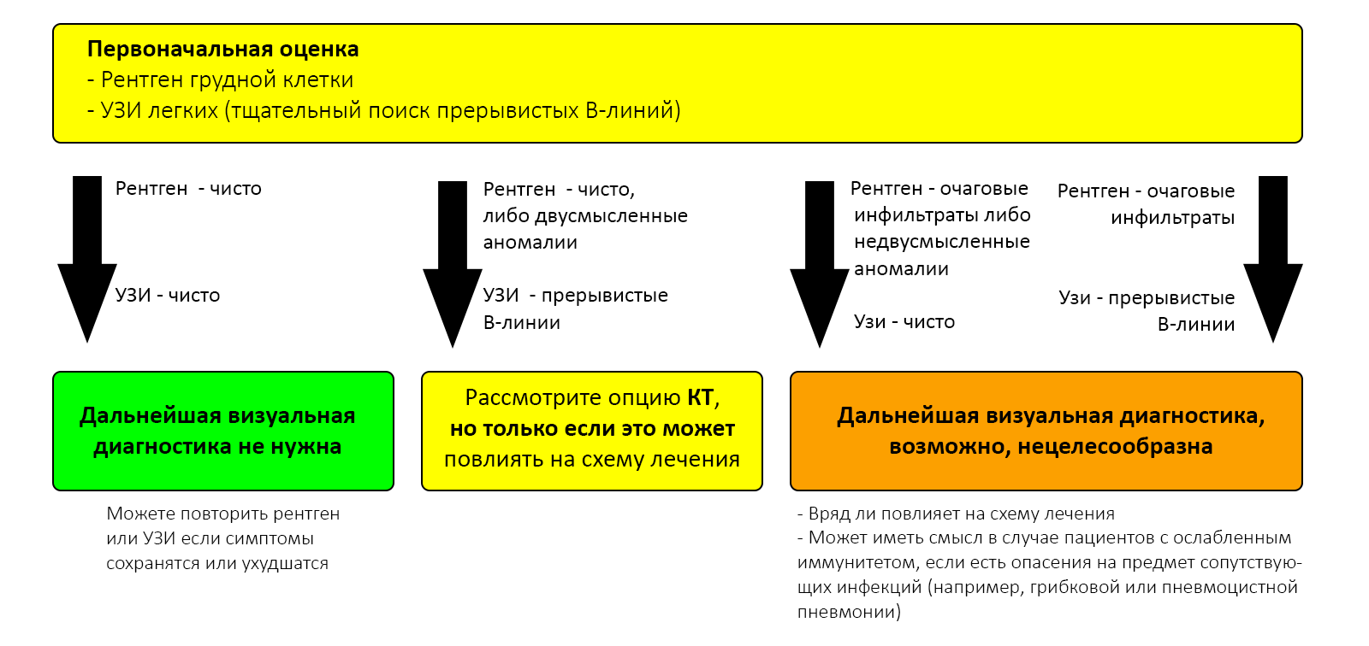
Оптимальная стратегия визуальной диагностики всё ещё неизвестна. Рентгенография грудной клетки и УЗИ легких - это разумная отправная точка, КТ-сканирование может быть полезным в некоторых двусмысленных ситуациях, но в целом вряд ли повлияет на клиническое ведение (поскольку лечение легкой формы COVID-19 является поддерживающим).
- The Internet Book of Critical Care, by @PulmCrit

